AL COMUNE DI BOTTIDDA

OGGETTO: ISCRIZIONE AL SERVIZIO TRASPORTO SCOLASTICO A.S. 2023-2024



Il/La Sottoscritta/o nella sua qualità di Genitore Affidatario
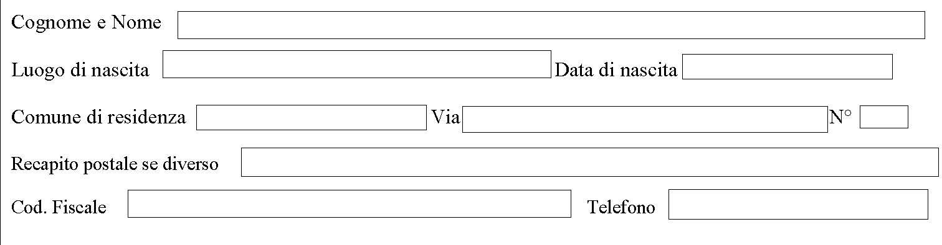
E-mail

CHIEDE L'ISCRIZIONE AL SERVIZIO PER N° FIGLI

 | Cognome |  |  |  |  |  |  |  |  |  |  |  |  | s c u o l  a | primaria | classe
F I | Nome
G L I  O | Nato il |  |  |  |  |  |  |  |  |  |  |  |  | s c u o l  a | Secondaria 1 grado | classe
G L I  O | A

 | Cognome |  |  |  |  |  |  |  |  |  |  |  |  | s c u o l a | primaria | classe
F  I | Nome
G L I  O | Nato il |  |  |  |  |  |  |  |  |  |  |  |  | s c u o l a | Secondaria 1 grado | classe
G L I  O | A

 | Cognome |  |  |  |  |  |  |  |  |  |  |  |  | s c u o  l a | primaria | classe
F  I | Nome
G L  I O | Nato il |  |  |  |  |  |  |  |  |  |  |  |  | s c u o  l a | Secondaria 1 grado | classe
G L  I O | A

TTIDDA lì

Firma

* La firma deve essere apposta in presenza dell'incaricato addetto a ricevere la documentazione oppure, se inviata via pec o consegnata da altra persona, deve essere allegata fotocopia del documento di riconoscimento del firmatario.

Note:
Iscrizione: L’iscrizione al servizio avviene tramite la sottoscrizione del presente modulo da parte del genitore. L’iscrizione ha decorrenza dall’inizio dell’anno scolastico oppure, L’iscrizione deve essere effettuata per ogni anno scolastico.
La domanda deve essere presentata, completa in ogni sua parte, presso l’ufficio protocollo del Comune e firmata alla presenza dell’impiegato. La domanda, debitamente firmata dal richiedente, può anche essere presentata, all'ufficio protocollo Comunale (Via Campu Idda ex scuole medie ) nei giorni dal lunedì al venerdì ore 11,00 – 13,00 oppure con posta certificata all’indirizzo protocollo.bottidda@pec.comunas.it

Il Servizio di trasporto scuolabus viene svolto di norma da lunedì al venerdì in orario antimeridiano e pomeridiano, il sabato in orario antimeridiano, in funzione del calendario annualmente stabilito dall' Istituzione Scolastica.

Il normale SERVIZIO DI TRASPORTO SCOLASTICO NON POTRÀ ESSERE ASSICURATO IN CASO DI USCITE SCOLASTICHE ANTICIPATE PER ASSEMBLEE SINDACALI O SCIOPERI PARZIALI DEL PERSONALE DOCENTE E NON, OVVERO IN CASO DI USCITE ANTICIPATE DOVUTE A MOTIVI STRAORDINARI O URGENTI.

firma per presa visione e accettazione:

Il/La sottoscritto/a dichiara:
- di accettare e impegnarsi a rispettare il contenuto di quanto sopra esposto nelle "Note";
- di essere informato/a, in materia di privacy, ai sensi dell’art.13 del Regolamento UE 2016/679 (RGDP), che i dati personali raccolti saranno trattati, anche con strumenti informatici, esclusivamente nell’ambito del procedimento per il quale la presente dichiarazione viene resa, ed a tal fine autorizza il trattamento e la comunicazione degli stessi.

Data
Firma del richiedente

